Мастерская
по компетенции «Разработка мобильных приложений»

Виды деятельности:
Работа с клиентами для обсуждения этапов проекта.
Создание технического задания на разработку приложения.
Анализ и проектирование мобильного приложения.
Разработка мобильных приложений.
Тестирование мобильных приложений.
Отладка мобильного приложения и устранение ошибок.
Публикация приложений.

График работы мастерской

Дни  недели | Время занятий для студентов колледжа | Время доступности оборудования для иных организаций
понедельник | 09.00 – 15.10 | 15.20 -18.00
вторник | 09.00 – 15.10 | 15.20 -18.00
среда | 09.00 – 15.10 | 15.20 -18.00
четверг | 09.00 – 15.10 | 15.20 -18.00
пятница | 09.00 – 15.10 | 15.20 -18.00
суббота | 09.00 – 15.10 | 15.20 -18.00

1. Повышение квалификации. Преподаватель колледжа Есенова Н.А. прошла курсы повышения квалификации по направлению мастерской в рамках программы Академии WorldSkills Russia.
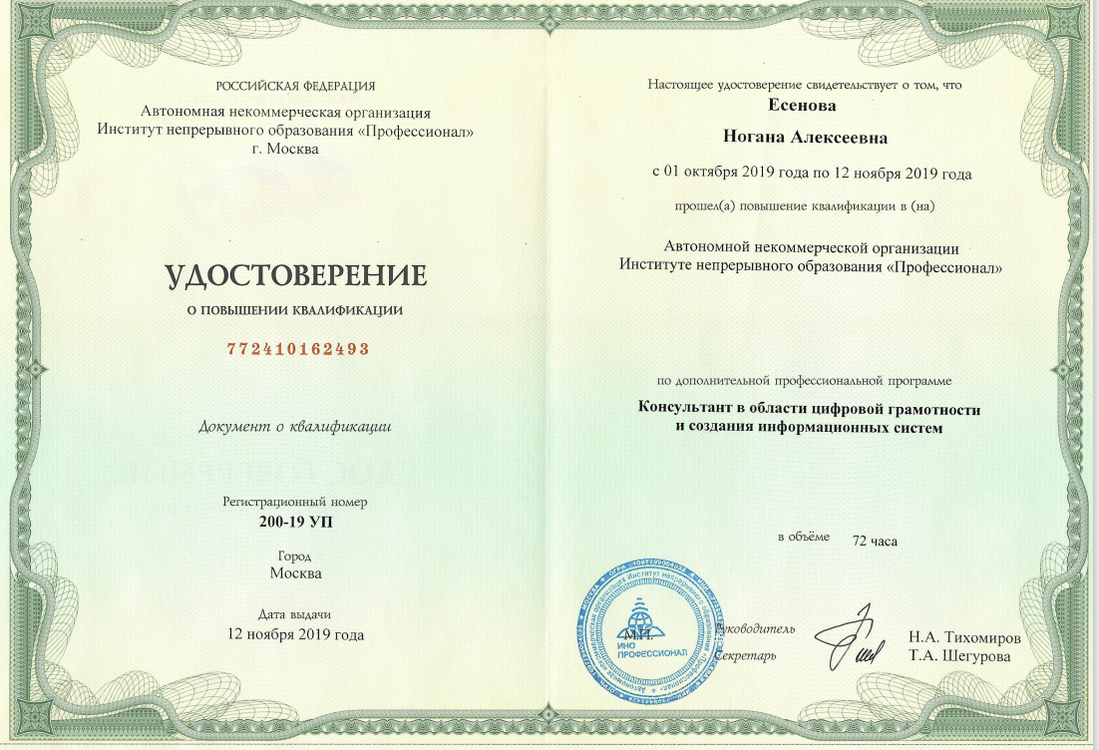

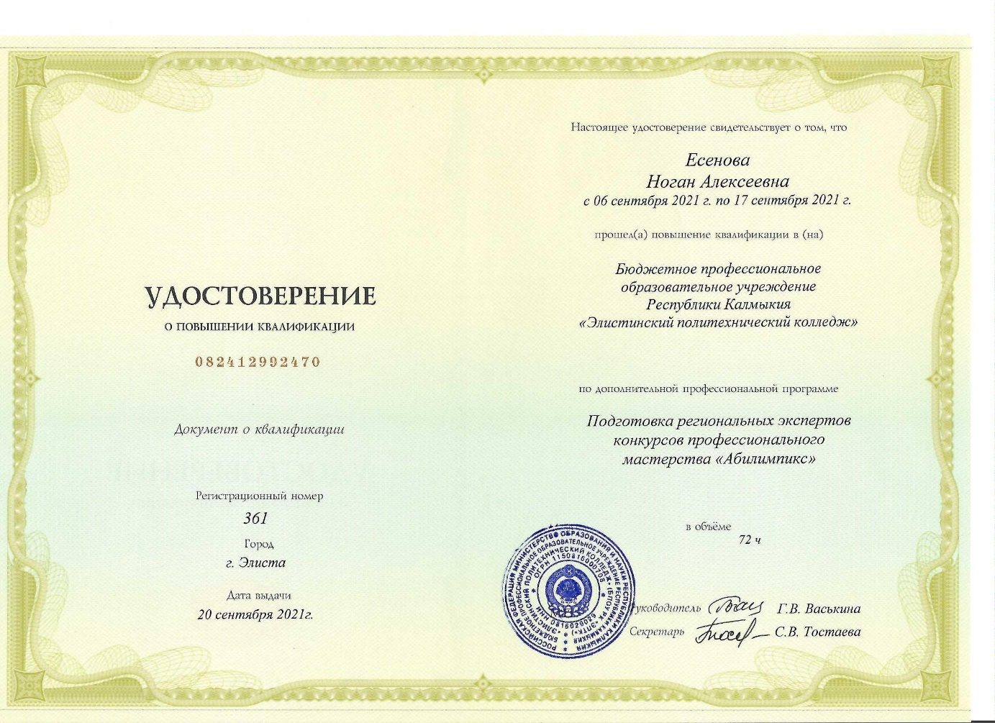

2. Реализация программ
На базе мастерской реализуются:
-образовательные профессиональные программы по специальностям
09.02.03 Программирование в компьютерных системах, 09.02.07 Информационные системы и программирование,
-программа дополнительного профессионального образования "Разработка мобильных приложений", 72 ч.,
-программа профессионального обучения "Специалист в области компьютерной графики", 144ч..

3. Получен аттестат о присвоении статуса центра проведения демонстрационного экзамена по компетенции «Разработка мобильных приложений», сформировано экспертное сообщество для проведения демонстрационного экзамена. (еще нет электронного аттестата)

4. Дипломное проектирование.
В мастерской проводятся подготовка к ГИА (дипломное проектирование) студентов группы 4 ИСИП

5. На базе мастерской проводится учебная практика по ПМ.01 «Разработка программных модулей программного обеспечения для компьютерных систем» для студентов 3ИСИП-2, на которой студенты занимаются разработкой программного обеспечения в одной из сред программирования. По окончании практики студенты будут сдавать квалификационный экзамен.

6. Олимпиадное и конкурсное движение по компьютерным технологиям:

28 апреля 2021 года состоялась IV Республиканская олимпиада по информатике. На базе мастерской «Разработка мобильных приложений» студенты СПО соревновались в номинации «Создание мобильного приложения». Призовые места заняли студенты отделения ИСИП:
1место заняла Тельджиева Юлия, студентка 3 курса ЭПТК,
2 место занял Лиджиев Валерий, студент 3 ЭПТК
Мастерская стала площадкой для подготовки студентов колледжа отделения ИСИП для участия в республиканском конкурсе «Компьютерное искусство» 2022 г. среди студентов СПО, где ребята заняли призовые места:

Компетенция | место | ФИО участника
Анимация | 1 место | Станков Эдуард, студент  3 курса ЭПТК
Анимация | 3 место | Музраев Сергей, студент  2 курса ЭПТК
Коллаж, фотомонтаж | 2 место | Онежко Максим, студент  2 курса ЭПТК

В городском конкурсе творческих работ среди молодежи «Диалог поколений» в возрастной группе от 19-30 лет приуроченном к 100-летию со дня рождения народного поэта Калмыкии Д. Кугультинова студент 2 курса Станков Эдуард занял 2 место в номинации «Лучшая иллюстрация».
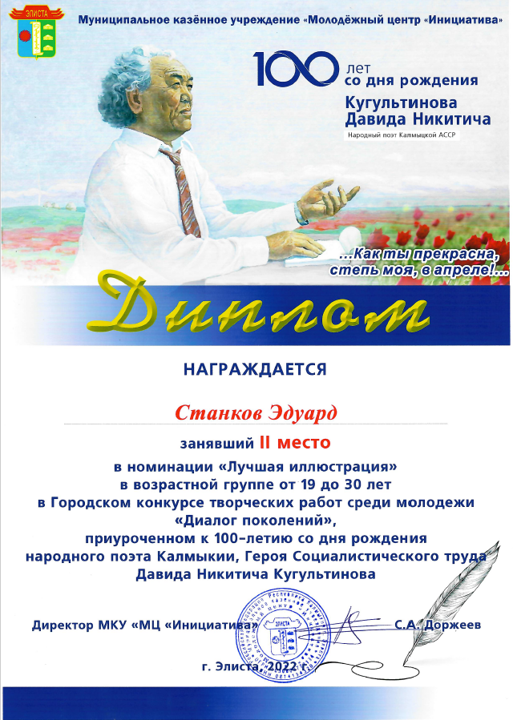
Согласно приказу Министерства образования и науки Республики Калмыкия 18.05.2022 года на базе мастерской будет проведена Республиканская олимпиада по информатике «Мобильные приложения и компьютерные игры» среди студентов учреждений СПО Республики Калмыкия, одним из направлений которой объявлена «Разработка мобильных приложений». Направление сдержит две номинации:
-Проектирование мобильного приложения для смартфона на платформе Android,
-Проектирование мобильного приложения для смартфона в конструкторе.

8. Кружковая и внеурочная деятельность
На базе мастерской проводятся дополнительные занятия «Инфокружок», где студенты занимаются разработкой программ в различных объектно-ориентированных программах.
На базе мастерской «Разработка мобильных приложений» студент 4 курса отделения ИСИП Гучинов Очир совместно с научным руководителем Есеновой Н.А. и преподавателем Калмыцкого государственного университета Салыковой В.В. выиграл грант от компании «Лукойл» за разработку мультимедийного и цифрового мобильного приложения в обучении калмыцкому языку «Менд».
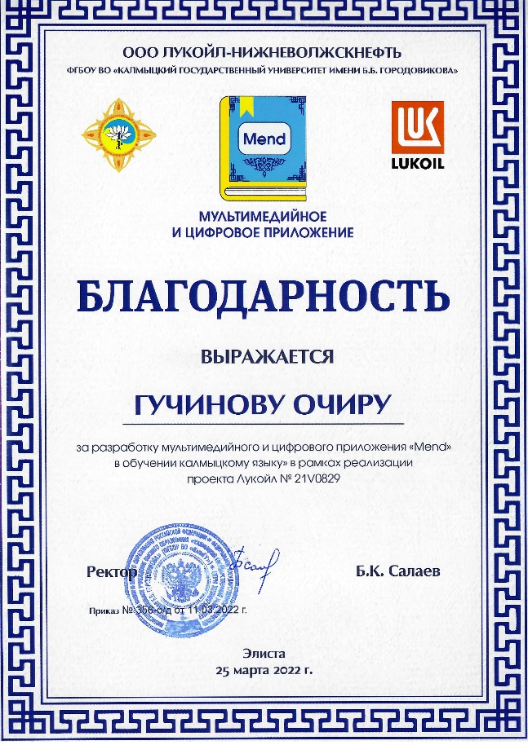

8. На базе мастерской «Разработка мобильных приложений» проходят вебинары, онлайн-уроки, классные часы и профориентационная работа со школьниками города Элиста и Республики Калмыкия

